**Proposal**

Depok Innovation Week 2019

***“Leading To Smart Healthy, Zero Waste, And Family Friendly City “***



Disusun Oleh :  
  
Muhammad Azhar Rasyad - Project Manager

Huda Izzatul Haq - System Analyst

Ahmad Fathan Syakir - Data Analyst

Ardith Lutfiawan - UI / UX Design

Atrisa Endya Nur Hidayah - Fact Checker

**Depok**

**2019**

# **Judul**

Optimalisasi Tanda Nomor Kendaraan Bermotor Untuk Mengatasi Pelanggar Lalu Lintas



# 

# **Abstrak**

Kemacetan merupakan permasalahan yang sering terjadi di kota - kota besar di Indonesia. Salah satu kota yang memiliki permasalahan tersebut adalah DEPOK. Kemacetan di kota Depok masih menjadi program kerja pemerintah yang belum terselesaikan. Ada beberapa program kerja pemerintah depok untuk menyelesaikan permasalahan tersebut, akan tetapi tidak memberikan hasil yang sesuai dengan harapan. Jika dilihat dari sumber kemacetan, yang paling utama adalah pelanggaran lalu lintas yang sering dilakukan oleh para pengendara. Selain itu banyaknya masyarakat yang mengeluh akan ketidaktertiban pengendara yang dapat membahayakan para pengguna jalan lainnya

Diperlukan suatu inovasi untuk menjadikan para pengendara untuk tidak melanggar setiap lalu lintas dan terciptanya keadaan jalan di kota depok menjadi nyaman dan tidak terjadi kemacetan. Dengan sebuah aplikasi pelaporan yang memfokuskan untuk pelanggaran lalu lintas dengan menggunakan system tanda nomor kendaraan bermotor (TNKB). Para pengendara yang melanggar mendapatkan sanksi sesuai dengan peraturan yang berlaku dan setiap pengendara mematuhi setiap peraturan lalu lintas.

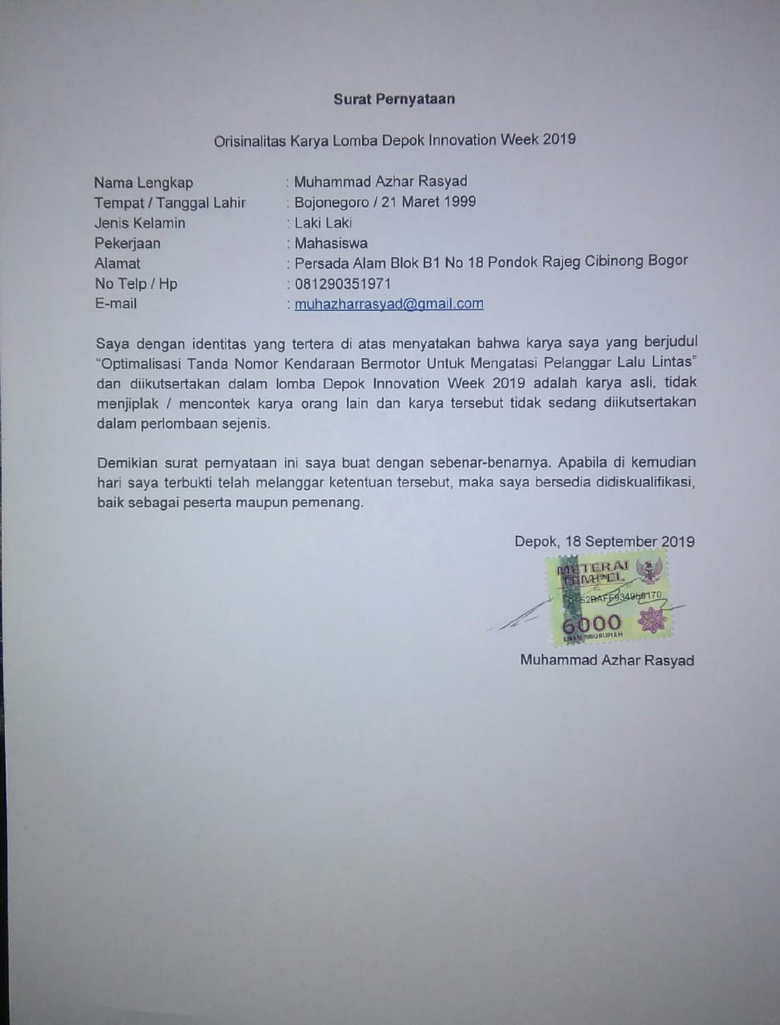

# **Kata Pengantar**

Assalamu’alaikum warahmatullahi wabarakatuh

Segala puji bagi Allah Subahanu Wa Ta’ala yang telah memberikan kami kemudahan sehingga kami dapat menyelesaikan proposal ini dengan tepat waktu. Tanpa pertolongan-Nya tentunya kami tidak akan sanggup untuk menyelesaikan proposal ini dengan baik. Shalawat serta salam semoga terlimpah curahkan kepada baginda tercinta kita yaitu Nabi Muhammad Shalallahu ‘Alaihi Wasallam yang kita nanti-natikan syafa’atnya di akhirat nanti.

Penulis mengucapkan syukur kepada Allah Subhanahu Wa Ta’ala atas limpahan nikmat sehat-Nya, baik itu berupa sehat fisik maupun akal pikiran, sehingga penulis mampu untuk menyelesaikan pembuatan proposal sebagai lomba dari Depok Innovation Week 2019 dengan judul “Optimalisasi Tanda Nomor Kendaraan Bermotor Untuk Mengatasi Pelanggar Lalu Lintas”.

Penulis tentu menyadari bahwa proposal ini masih jauh dari kata sempurna dan masih banyak terdapat kesalahan serta kekurangan di dalamnya. Untuk itu, penulis mengharapkan kritik serta saran dari pembaca untuk proposal ini, supaya proposal ini nantinya dapat menjadi proposal yang lebih baik lagi. Kemudian apabila terdapat banyak kesalahan pada proposal ini penulis mohon maaf yang sebesar-besarnya.

Penulis juga mengucapkan terima kasih kepada semua pihak-pihak yang telah membimbing kami dalam menulis proposal ini.

Demikian, semoga proposal ini dapat bermanfaat. Terima kasih.

Depok, 18 September 2019

Penulis

# **Daftar Isi**

**Judul** **2**

**Abstrak** **2**

**Kata Pengantar** **4**

**Daftar Isi** **5**

**BAB I Pendahuluan** **5**

Latar Belakang 5

Permasalahan 6

Tujuan 6

Manfaat 6

**BAB II Produk** **6**

Ide Orisinalitas 6

Implementasi 7

Manfaat Inovasi 8

Dampak 8

**BAB III Penutup** **8**

**Daftar Pustaka** **9**

# **BAB I Pendahuluan**

## **Latar Belakang**

**Macet, Macet, Macet,** hal yang sering menjadi masalah di Depok. Padahal banyak upaya yang sudah dilakukan pemerintah untuk mengatasi kemacetan diantaranya :

* Menggunakan Angkutan Umum, namun bukannya mengurangi kemacetan tapi menambah kemacetan karena ada banyak **angkutan umum yang tidak mematuhi peraturan** sehingga membuat kemacetan. Contohnya angkutan kota (angkot) yang berhenti di sembarang jalan untuk menunggu penumpang.
* Membuat Aturan Lalu Lintas, aturan ini tidak dipatuhi oleh semua pengendara melainkan **ada yang terang-terangan melanggarnya** meskipun sudah dipasang peraturannya. Contoh ada rambu dilarang parkir tapi tetap saja ada pengendara yang parkir di sana.

Dari upaya diatas memang dapat mengurangi kemacetan, tapi yang sebenarnya membuat kemacetan adalah **para pengendara yang tidak mematuhi aturan** sehingga mereka mengkritik kemacetan tanpa menyadari perbuatannya.

## **Permasalahan**

Dari penjelasan diatas dapat kami simpulkan **sumber masalah kemacetan ada pada pengendara yang tidak mematuhi aturan**. Lalu bagaimana mengatasinya? **Dengan adanya polisi yang menjaga maka masalah tersebut dapat teratasi** karena mereka yang memiliki kewenangan untuk menindak lanjuti pelanggar lalu lintas, berbeda dengan masyarakat biasa yang memberitahu.

Apakah masalah selesai? Tidak, pertanyaannya yang muncul apakah polisi harus terus menjaga para pengendara supaya tidak melanggar? Jika iya, berarti tugas polisi hanya menjaga pengendara supaya tidak melanggar, **tentu solusi tersebut sangat tidak efektif.**

## **Tujuan**

Tujuan dari ide ini adalah agar kemacetan di kota depok berkurang dengan pengendara yang melanggar rambu lalu lintas dapat dihukum sesuai pelanggarannya.

## **Manfaat**

* Bagi Masyarakat dapat merasa nyaman di jalan tanpa resah dengan pelanggar
* Bagi Aparat dapat terbantu memberikan hukuman kepada para pelanggar
* Bagi Pelanggar dapat merasa jera karena diberikannya hukuman

# **BAB II Produk**

## **Ide Orisinalitas**

Dari permasalahan sebelumnya kami memiliki ide yaitu mengikutsertakan masyarakat untuk menertibkan pengendara agar tidak melanggar sehingga kemacetan dapat berkurang.

* Bagaimana caranya? Bukannya masyarakat tidak punya wewenang untuk menindak pelanggar? Betul, tapi jangan lupa bahwa masyarakat dapat melaporkan ketidaktertiban kepada polisi.
* Bukannya sudah ada wadah untuk menjadi tempat melapor masyarakat? seperti langsung ke polisi, aplikasi lapor.go.id atau qlue.co.id. Betul, tapi apa yang dilaporkan? semua permasalahan yang ada di kota tidak hanya kemacetan, jadi tidak bisa dibayangkan berapa banyak laporan yang harus polisi tanggapi dari seluruh Indonesia.
* Lalu bagaimana? Kuncinya fokus pada permasalahan yang besar terlebih dahulu karena dampaknya dirasakan banyak masyarakat salah satunya yaitu kemacetan.
* Bagaimana implementasinya? Dengan membuat sistem Tanda Nomor Kendaraan Bermotor (TNKB).
* Kenapa menggunakan TNKB? Jika membahas TNKB tentu tidak lepas dengan Surat Tanda Nomor Kendaraan (STNK), kedua hal tersebut tentu perlu biaya dalam pembuatan dan punya batas waktu 5 tahun. Dari rentang waktu 5 tahun digunakan untuk apa saja kedua hal itu? Identifikasi, Membayar Pajak atau Denda, Tentu hal tersebut tidak salah tapi apakah hanya itu saja? Mengapa tidak dimaksimalkan? Hal itulah yang akan kami lakukan memaksimalkan TNKB sehingga memanfaatkan yang sudah ada.
* Bagaimana memaksimalkan TNKB? Memberikan poin pada setiap TNKB, Apa maksudnya poin? Semisal poin awal 1000 dan poin tersebut akan berkurang jika pengendara terbukti melakukan pelanggaran lalu lintas serta bertambah jika melaporkan si pelanggar.
* Untuk apa poin itu? Poin tersebut jika positif maka pengendara tersebut tertib lalu lintas dan kemungkinan besar tidak membuat kemacetan serta mendapat *reward*, namun jika poinnya negatif maka sudah jelas pengendara tersebut melanggar peraturan dan kemungkinan besar salah satu penyebab kemacetan serta akan mendapat sanksi.
* Gimana cara kerjanya? Masyarakat jika melihat pengendara melanggar maka ada beberapa cara :
  + Memfoto pengendara yang sedang melakukan pelanggaran termasuk TNKBnya
  + Mencatat TNKB dan nanti dimasukkan kedalam sistem

## **Implementasi**

**Target Pasar :**

* Pengendara
* Masyarakat
* Polisi

**Ukuran Pasar :**

Pada tahun 2018 terdapat pelanggar peraturan lalu lintas yaitu melanggar :

* Rambu berhenti dan parkir 6.167 kasus
* Marka berhenti 4.313 kasus
* Aturan kelengkapan surat 3.056 kasus
* Aturan kelebihan muatan sebanyak 2.173 kasus
* Aturan sabuk pengaman sebanyak 2.066 kasus
* Lalu lintas 1.499 kasus
* Marka tidak terputus 1.122 kasus
* Aturan kelengkapan kendaraan 962 kasus
* Aturan penggunaan telepon seluler saat berkendara 865 kasus

Total pelanggaran di atas adalah **22.223 kasus**, pelanggaran tersebut langsung ditangani oleh kepolisian dan hanya pada waktu-waktu tertentu salah satunya operasi zebra [1]. Bagaimana jika operasi dilakukan selamanya? Tentu ada kemungkinan jumlah pelanggar makin bertambah atau positifnya banyak pengendara yang menjadi taat peraturan lalu lintas sehingga angka kemacetan dapat dikurangi.

Dapat diketahui bahwa ukuran pasar dari permasalahan ini yaitu sangat besar. Ukuran pasar yang sangat besar dikarenakan banyaknya pengendara yang melanggar dan sedikitnya polisi yang bertindak. Sehingga pasar yang dibutuhkan juga besar, untuk itu kami menawarkan program yang dapat menyeimbangkan pengendara dengan pengawas, yaitu mengajak masyarakat.

Inovasi ini merupakan salah satu contoh untuk memajukan program unggulan kota depok saat ini yaitu **Family Resilience City.** Hubungannya adalah agar kota Depok dapat menjadi tempat yang nyaman meskipun di jalanan yang berbahaya sekalipun.

## **Manfaat Inovasi**

Manfaat yang kami berikan dari ide inovasi lalu lintas di kota Depok diantaranya :

1. Memberikan wadah pelaporan bagi masyarakat yang merasa terganggu akan ketidaktertiban pengendara di jalan raya.
2. Membantu polisi khususnya di kota depok dalam memberikan sanksi para pengendara yang melanggar lalu lintas dengan memberikan laporan pengaduan kepada masyarakat.

## **Dampak**

Dampak yang kami harapkan dari ide inovasi lalu lintas yang kami berikan adalah membuat para pengendara di kota Depok menaati setiap peraturan lalu lintas sehingga mengurangi kemacetan di setiap jalan raya di Kota Depok serta menciptakan suasana jalan raya di kota Depok yang aman dan nyaman untuk setiap para pengguna jalan.

# **BAB III Penutup**

Inovasi ini adalah **supaya pengendara yang melanggar peraturan lalu lintas dapat diatasi tidak hanya oleh polisi melainkan masyarakat**. Berikut SWOT dari inovasi ini yang dilihat dari tujuan tersebut :

* Strengths :
  + Menjadi wadah pelaporan masyarakat untuk pelanggar lalu lintas
  + Sistem sederhana dan mudah digunakan
  + Data yang digunakan valid keasliannya
  + Informasi pelapor terjaga kerahasiaannya
  + Adanya fitur poin untuk menarik masyarakat
  + Laporan pelanggar lalu lintas terdokumentasi secara terstruktur
  + Data laporan dapat digunakan untuk dianalisis
* Weaknesses :
  + Perlu sosialisasi mengenai sistem ini
  + Perlu menghafal atau mencatat atau memfoto TNKB untuk dilaporkan
  + Perlu mempunyai nomor handphone yang terverifikasi dengan NIK
  + Perlu menggunakan akses internet dan aplikasi browser
* Opportunities :
  + Ada masyarakat yang kesal kepada pelanggar lalu lintas sehingga ingin menindak [2]
  + Banyak pengendara yang melakukan pelanggaran lalu lintas [3]
* Threats :
  + Ada pelanggar lalu lintas yang tidak terima jika dilaporkan oleh masyarakat [4]
  + Bahaya jika menggunakan ponsel saat berkendara [5]

Dari analisis diatas dapat diketahui bahwa sistem ini memiliki poin :

* Strengths : 7 Poin
* Weaknesses : 4 Poin
* Opportunities : 2 Poin
* Threats : 2 Poin

Sehingga bentuk gambaran diagram dari SWOT diatas adalah sebagai berikut :

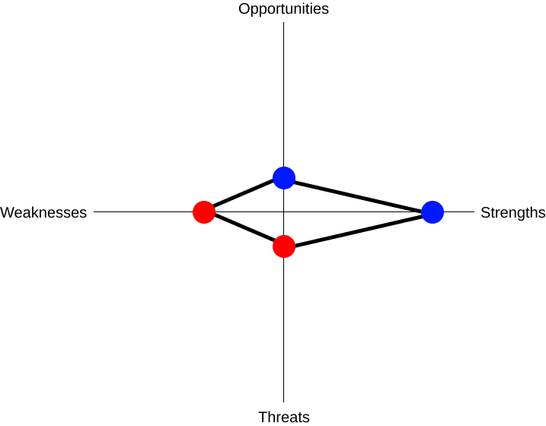

Penjelasan-penjelasan diatas dapat kami ambil kesimpulan bahwa dengan inovasi ini kami yakin **dapat menindaklanjuti pelanggar lalu lintas,** sehingga dapat membuat kota Depok menjadi nyaman saat berkendara dan mengurangi kemacetan untuk kota Depok yang menjadi ***Family Resilience City***.

# 

# **Daftar Pustaka**

* 1. [https://www.liputan6.com/news/read/3690000/pelanggar-lalu-lintas- saat-operasi-zebra-2018-menurun-dibanding-tahun-lalu?related=dable&utm_expid=.9Z4i5ypGQeGiS7w9arwTvQ.1&utm_referrer=](https://www.liputan6.com/news/read/3690000/pelanggar-lalu-lintas-saat-operasi-zebra-2018-menurun-dibanding-tahun-lalu?related=dable&utm_expid=.9Z4i5ypGQeGiS7w9arwTvQ.1&utm_referrer=)
  2. <https://megapolitan.kompas.com/read/2017/09/26/11222561/pelanggaran-di-jalan-margonda-yang-membuat-kesal-pengendara?page=all>
  3. <https://oto.detik.com/berita/d-3640891/20-25-persen-warga-depok-langgar-lalu-lintas>
  4. <https://megapolitan.kompas.com/read/2018/11/29/20044261/tak-terima-ditilang-pengemudi-ojek-online-ini-telepon-ibunya>
  5. <https://otomotif.kompas.com/read/2019/01/10/074200815/ingat-berkendara-sambil-main-ponsel-itu-berbahaya>